Idealan raspored n točaka na sferi

1. Uvod

U ovom članku razmatramo raspored n točaka na sferi čiji je zbroj svih međusobnih udaljenosti maksimalan. Takav raspored točaka skupa S_{n} na sferi nazvat ćemo idealnim. Iz tog maksimuma odredit ćemo prosječnu međusobnu udaljenost točaka skupa i to nazvati normom skupa S_{n,} u oznaci $\left|S_{n}\right|$. Na kraju, izračunat ćemo normu sfere, $\left|S_{∞}\right|$.
Ne umanjujući općenitost, sva razmatranja radimo na jediničnoj sferi. Za veći broj n, koristit ćemo računalnu potporu i vizualizaciju programskog jezika BASIC. Za mali broj n izračun je jednostavan, a raspored točaka manje-više očekivan. I tu smo koristiti linije koda kako bi čitatelji, manje vični programiranju, s lakoćom pratili program s više linija koda koji traži idealan raspored točaka pri većim n. Čitatelj može osnovnu ideju članka pratiti i bez poznavanja programa i njegova iščitavanja.

2. Počnimo od skupa S₄

Najprije, dvije točke su na sferi najudaljenije ako su dijametralno suprotne. Tri točke su međusobno najudaljenije ako su u vrhovima jednakostraničnog trokuta na najvećoj kružnici sfere. Uvijek ćemo za prvu točku skupa S_{n} uzeti točku A₁ s koordinatama (0,0,1) i nazvati je sjeverni pol. Za drugu točku A₂ uzimamo koordinate (x₂,0,z₂), nulti meridijan, zbog bolje orijentacije i vizualizacije te bržeg rada programa.
Slijedi program koji će rasporediti četiri točke na sferi sa maksimalnim zbrojem svih međusobnih udaljenosti. Radimo sa sfernim koordinatama.

Max = 0: Pi = asn(1)*2: n=18

for a2=0 to Pi step Pi/n
b2=0
x2=sin(a2)*cos(b2):y2=sin(a2)*sin(b2):z2=cos(a2)
d1=sqr((0-x2)^2+(0-y2)^2+(1-z2)^2)

for a3=0 to Pi step Pi/n
for b3=0 to Pi step Pi/n
x3=sin(a3)*cos(b3):y3=sin(a3)*sin(b3):z3=cos(a3)
d2=sqr((0-x3)^2+(0-y3)^2+(1-z3)^2)
d3=sqr((x3-x2)^2+(y3-y2)^2+(z3-z2)^2)

for a4=0 to Pi step Pi/n
for b4=0 to 2*Pi step Pi/n
x4=sin(a4)*cos(b4):y4=sin(a4)*sin(b4):z4=cos(a4)
d4=sqr((0-x4)^2+(0-y4)^2+(1-z4)^2)
d5=sqr((x2-x4)^2+(y2-y4)^2+(z2-z4)^2)
d6=sqr((x3-x4)^2+(y3-y4)^2+(z3-z4)^2)

m=d1+d2+d3+d4+d5+d6
if m>Max then Max=m:x200=x2:y200=y2:z200=z2:x300=x3:y300=y3:z300=z3:x400=x4:y400=y4:z400=z4
next:next:next:next:next

print "A1", 0, 0, 1
print "A2", x200, y200, z200
print "A3", x300, y300, z300
print "A4", x400, y400, z400
print "Norma S4 = ", Max/6
print "kraj"

Program je točke rasporedio ovako:
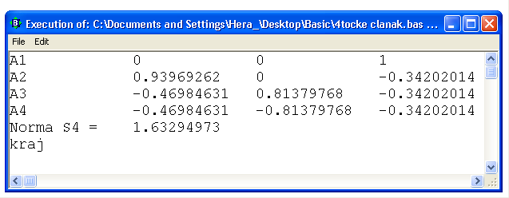
Sl.1.

Po z-aplikatama vidimo da su tri točke na paralelnoj ravnini ispod ekvatorijalne ravnine, po y-ordinatama i x-apscisama može se izračunati da je taj trokut jednakostraničan (mada je to mogao izračunati i program). Dakle, točke su vrhovi pravilne trostrane piramide. U sfernim koordinatama kutovi an i bn pretraživali su sferu po koracima (step Pi/n) od 10⁰. Pretraživanjem sfere sitnijim koracima (povećavajući n u programu) ta pravilna trostrana piramida bi prešla u jednakobridnu, u pravilni tetraedar.
Ako bismo matematički (a ne numerički kao što radi program) izračunali duljinu brida tetraedra upisanog u jediničnu sferu dobili bismo
$a=\frac{2∗\sqrt{6}}{3}≈1,\text{63299316}$
te zaključujemo da je naš program i sa koracima po 10 stupnjeva sasvim zadovoljavajuće odredio raspored četiri točke na sferi, norma S₄. Dodavajući u prethodni program naredbe za crtanje dobili bismo nacrt, tlocrt i bokocrt konveksnog poliedra čiji su vrhovi razmatrane točke. Složenijim programom može se simulirati objekt u prostoru, taj bi program bio preglomazan, no rezultat bi bio otprilike sljedeći:

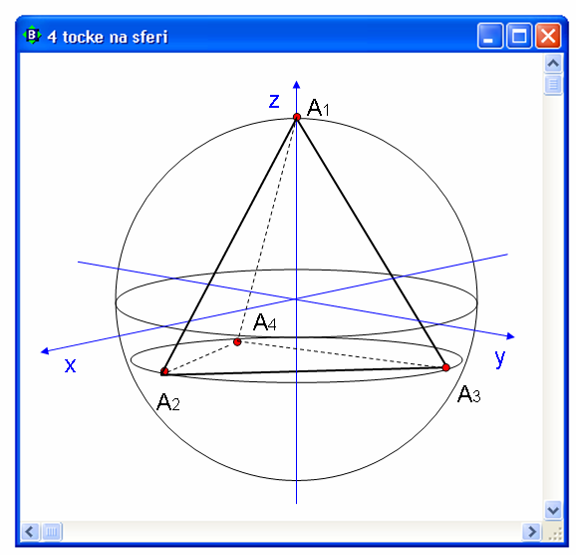 Sl.2.

Ako pomislimo da su prethodna razmatranja trivijalna, onda pokušajmo zamisliti 9 ili 13 točaka u idealnom rasporedu na sferi i tada ćemo se prethodnoj metodi vratiti s obnovljenim oduševljenjem. Jedino što nas može usporiti u ovim razmatranjima je brzina rada samog programa.

Do sada imamo ovaj niz

$\left|S2\right|,\left|S3\right|,\left|S4\right|\text{.}\text{.}\text{.}\text{.}\text{.}$ ili 2.00, 1.73, 1.63 ….. , zaokruženo na dvije decimale.
Na kraju članka pokazat ćemo da je $\underset{n→∞}{\text{lim}}\left|\text{Sn}\right|=\frac{4}{3}≈1\text{.}\text{33}$ što ćemo nazvati normom jedinične sfere.

3. Skup S₅

Kako rasporediti 5 točaka na sferi, tako da su međusobno najudaljenije ili, preciznije, da im je međusobna prosječna udaljenost maksimalna? Odgovor na to pitanje dat će nam malo prošireni prethodni program za traženjem pete točke:

for a5=0 to Pi step Pi/n
for b5=0 to 2*Pi step Pi/n
x5=sin(a5)*cos(b5):y5=sin(a5)*sin(b5):z5=cos(a5)
d7=sqr((0-x5)^2+(0-y5)^2+(1-z5)^2)
d8=sqr((x2-x5)^2+(y2-y5)^2+(z2-z5)^2)
d9=sqr((x3-x5)^2+(y3-y5)^2+(z3-z5)^2)
d10=sqr((x4-x5)^2+(y4-y5)^2+(z4-z5)^2)

i nešto promijenjeni završni dio:

m=d1+d2+d3+d4+d5+d6+d7+d8+d9+d10
if m>Max then Max=m:x200=x2:y200=y2:z200=z2:x300=x3:y300=y3:z300=z3:x400=x4:y400=y4:z400=z4:x500=x5:y500=y5:z500=z5
next:next:next:next:next:next:next

print "A1", 0, 0, 1
print "A2", x200, y200, z200
print "A3", x300, y300, z300
print "A4", x400, y400, z400
print "A5", x500, y500, z500
print "Norma S5 = ", Max/10
print "kraj"

Rezultat rada programa je trostrana bipiramida:
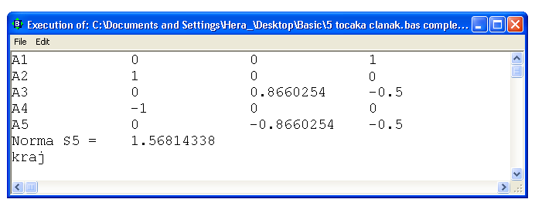
Sl.3.
Vrhovi piramida su A₂ i A₄, a zajednička baza jednakostraničan trokut
A₁A₃A₅.

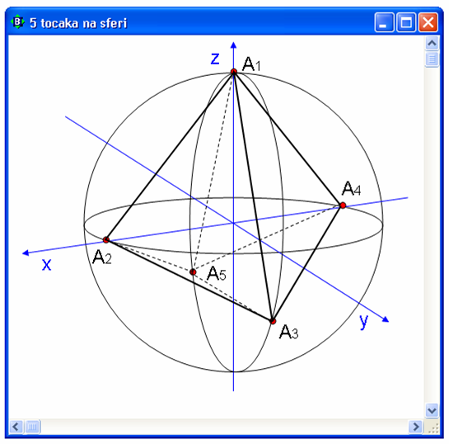 Sl.4.

Promatrana norma bipiramide je $\left|S_{5}\right|=1\text{.}\text{57}$ zaokružena na dvije decimale. To je četvrti član prethodno spomenutog niza koji primjećujemo pada. Niz je i ograničen s nulom jer je udaljenost vrhova uvijek pozitivna. No gomilište niza $\left|S_{n}\right|$nije nula jer ne teže sve udaljenosti nuli. Kakav lijep primjer za još ljepši teorem: Svaki monotono padajući i ograničen niz je konvergentan.

4. Skup S₆

Slijedi raspored 6 točaka na sferi sa razmatranim svojstvom. Kao i u prethodnom primjeru treba program nadopuniti novim linijama koda za traženje nove točke i modificirati završni dio. Pokrenemo program i rezultat je sljedeći:

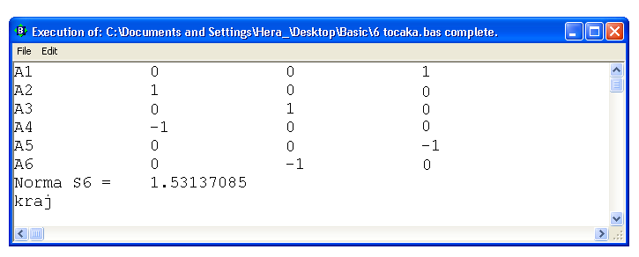
Sl.5.
Dobili smo vrhove pravilnog oktaedra sl.6. ili, šire, vrhove četverostrane bipiramide.

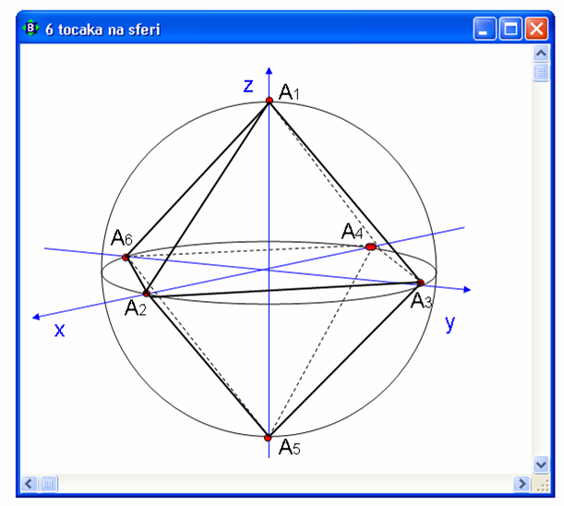Sl.6.

No bipiramide uskoro neće moći izdržati pritisak sve većeg broja točaka. Zamislimo skup S₁₀₂, 102 točke na sferi. Nezamislivo je da program rasporedi 100 točaka na ekvatorijalnoj kružnici sfere, a ostale dvije u sjevernom i južnom polu. Bilo bi to čisto traćenje, gubljenje, slobodne plohe sfere.

5. Skup S₇

Ne postoji pravilan poliedar sa 7 vrhova, a i da postoji, (opaska: matematičar sebi dozvoljava razmatranja koja su točna a nisu istinita, poput postojanja praznih teorema), to nije jamstvo da bi točke bile raspoređene u njegovim vrhovima Naime, uskoro ćemo vidjeti da 8 točaka neće biti raspoređeno u vrhovima kocke. Modeli bipiramida na dulje staze ne obećavaju i uskoro će biti napušteni, zato prije pokretanja programa pokušajmo pretpostaviti kako bi 7 točaka moglo biti raspoređeno na sferi.

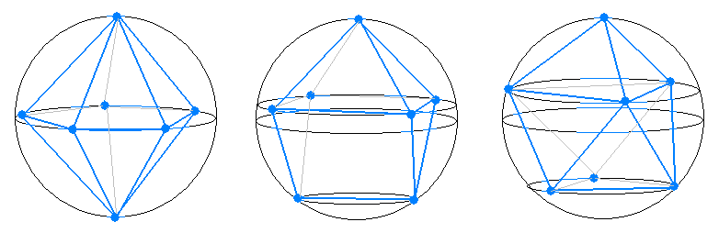
Sl.7.

Prvi model nazovimo 1-5-1, peterostrana bipiramida, drugi 1-4-2, treći 1-3-3. Iako se broj 7 može rastaviti na još načina u obliku zbroja, intuitivno osjećamo da ovakvi rasporedi točaka imaju najveću šansu. Drugi model se sastoji od četverostrane piramide sa bazom nešto iznad ekvatorijalne ravnine i donjeg dijela koji jednostavno nazovimo klin. Donji dio nije prizma jer bočni trokuti nisu paralelni, a zajednička strana oba dijela nije kvadrat već pravokutnik. Do tih zaključaka se dolazi kada se od svih modela oblika 1-4-2 traži onaj koji ima maksimalnu prosječnu udaljenost između vrhova. I još, donji brid je paralelan sa kraćom stranicom spomenutog pravokutnika. Da je paralelan s njegovom dijagonalom, taj model bi prešao u 1-5-1 jer bi pet točaka bilo komplanarno a ostale dvije bi se pomjerile u polove sfere. Kao da postoji neka sila između točaka koja ih međusobno udaljuje, tražeći minimum otpora. Zato i udaljenost između dviju točaka tretiramo ovdje kao dužinu, a ne kao manji luk najveće njihove kružnice na sferi (geodezijska udaljenost). Otuda ideja da bi ova razmatranja mogla biti zanimljiva ne samo matematičaru, već i nekim drugim profilima bilo prirodnih bilo društvenih znanosti. No matematika ima tu zadaću otkrivanja prostorno-količinskih odnosa, utirati put ostalim znanostima. Stalno dolazimo do starog zaključka da je matematika kraljica i ropkinja svih znanosti, kraljica jer se svojom univerzalnošću, čistoćom i ljepotom uzdiže iznad ostalih, a ropkinja jer služi svima ostalima. Treći, pak, model ima broj strana kao i prvi. Uglavnom, poliedri bolje ispunjavaju sferu ako pri istom n imaju međusobno udaljenije vrhove, veći broj strana te konačno veći volumen. U ovom članku razmatramo prvo svojstvo.
Bit će ipak da matematičar Kronecker (1823.-1891.) u jednoj svojoj misli nije bio u pravu. Nije samo prirodne brojeve stvorio Bog, a sve ostalo u matematici čovjek. Čovjek je stvorio meta jezik simbola za označavanje prostorno-količinskih odnosa, a ti odnosi postoje kako u prirodi tako i u prirodi samog čovjeka. Čak imam osjećaj da se oni neprestance usavršavaju neovisno o čovjeku, a čovjek je tu da ih pronalazi. Iako neke, po meni lijepe teorije nemaju svoju primjenu i možda je nikada neće ni imati ( tu matematičar Lobačevski (1793.-1856) misli drukčije), nisu one produkt samo ljudske imaginacije. Naime, ako znamo da ne postoji formula za rješenje opće algebarske jednadžbe petog stupnja u konačnom obliku, ona ne postoji u cijelom univerzumu i ne znam zašto bi tu činjenicu čovjek svojatao sebi. On je samo otkrio jedan prirodni zakon koji egzistira izvan sustava njegovih simbola (svi mogući algebarski jezici su u spoznajnom smislu međusobno ekvivalentni).
Vrijeme je da pokrenemo program nadopunjen linijama koda za traženje sedme točke. Rezultat je sljedeći:

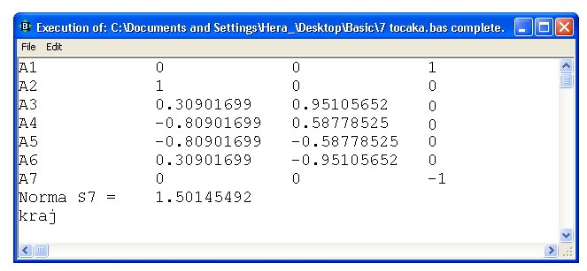
Sl.8.

Pobjednik je 1-5-1, ali je to zadnja bipiramida sa razmatranim svojstvom. Podsjetimo se našeg niza $\left|S_{n}\right|$ koji konvergira kada $n→∞$ , članove niza smo zaokružili na dvije decimale:
2.00, 1.73, 1.63, 1.57, 1.53, 1.50 …..
tako da istovremeno razmatramo dvije teme: konvergenciju niza i tematski raspored točaka.

6. Skup S₈

Za $n=8$, točke nisu vrhovi kocke upisane sferi, kako bi se na prvi pogled moglo pretpostaviti, već je taj skup zanimljiviji što je tek uvod za mnoge druge vrijednosti n.
Program će odlučiti o rasporedu točaka, no krenimo od 8 vrhova kocke.
Kocka upisana jediničnoj sferi ima duljinu prostorne dijagonale D = 2, brid
$a=\frac{2}{\sqrt{3}}$ , te plošnu dijagonalu $d=\frac{2∗\sqrt{2}}{\sqrt{3}}$. Zbroj svih međusobnih udaljenosti vrhova kocke podijelimo s njihovim brojem, 28, i dobit ćemo prosječnu udaljenost 1.48044016. No to nije norma skupa S₈ jer se 8 točaka može drugačije rasporediti s većom prosječnom udaljenošću.
Zarotirajmo gornju stranu kocke za 45⁰ i dobit ćemo četverostranu antiprizmu, sl. 9.b :

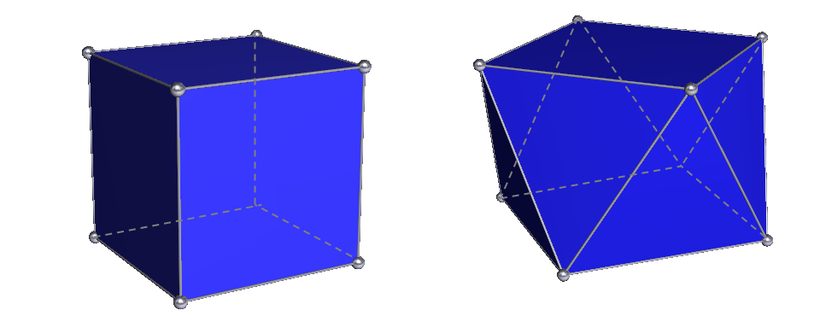
Sl.9.a Sl.9.b

Zbroj svih međusobnih udaljenosti vrhova četverostrane antiprizme podijelimo s njihovim brojem 28 i dobit ćemo prosječnu udaljenost 1.48114764. Ona je nešto veća nego kod kocke. Ako računalnim programom potražimo maksimalnu prosječnu udaljenost dobit ćemo da je taj maksimum za antiprizmu, upisanu jediničnoj sferi, 1.48118182, visina joj je nešto manja od visine kocke. Prije nego što prikažemo taj rezultat našeg programa, zapitajmo se trebamo li vjerovati računalu ili sve moramo provjeriti 'ručno'. Umjesto odgovora na to pitanje ja bih ustvrdio sljedeće, računala mogu daleko više nego što nam danas pružaju. Iako će ih uskoro biti više nego ljudi, iako su preuzela nadzor nad mnogim odgovornim i manje odgovornim procesima, ipak njihov rezultat neke matematičke tvrdnje provjeravamo ručno. Teoretski, rekao bi matematičar Turing ( 1912.-1954.), moguće je konstruirati stroj čiji bi izračuni za nas bili neupitne vrijednosti. Bio bi to pravi stroj. Nažalost, danas u matematici za neke neistražene probleme uglavnom koristimo samo sirovu snagu računala, brute force:
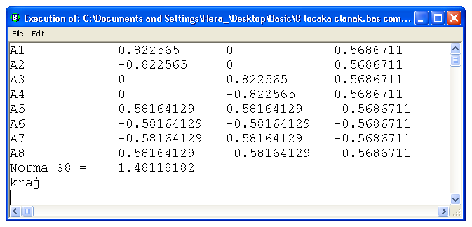
Sl.10.
Iz koordinata možemo isčitati da je računalo rasporedilo 8 točaka u vrhove četverostrane antiprizme.

7. Norma jedinične sfere $\left|S_{∞}\right|$

Kolika je prosječna međusobna udaljenost svih točaka sfere? To ćemo odgonetnuti na dva načina, pomoću programa i matematički ili, induktivno i deduktivno ili, pokusom i teorijom.
Prvi put sam se susreo s programiranjem, kao student, početkom osamdesetih. Kako sam studirao teorijsku matematiku, linije koda mi nisu puno značile. Danas, pak, mislim da matematika podcjenjuje numeričke izračune smatrajući ih nedostojnim svojih ozbiljnih razmatranja. Trebalo bi izbrisati granicu između numeričke i teorijske matematike jer se one međusobno ne suprotstavljaju, ne osporavaju. Naprotiv, isprepliću se, miješaju se brojevi i ideje, neprestance.
Slijedi program koji nasumce bira 100 000 točaka na sferi, računa njihove udaljenosti od točke A₁(0,0,1) i konačno traži prosječnu udaljenost :

m=0
for n=1 to 100000
a=3.141592654*rnd(1)
b=2*3.141592654*rnd(1)
x=sin(a)*cos(b)
y=sin(a)*sin(b)
z=cos(a)
d=sqr((0-x)^2+(0-y)^2+(1-z)^2)
m=d+m
next
Max=m/100000
print Max

Ponovimo pokus pet puta, rezultati su sljedeći:
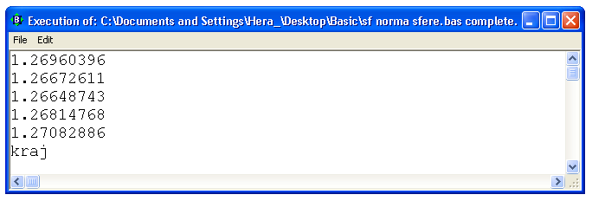
Sl.11.
Pokus je uvijek dobar ali treba pripaziti da neka varijabla ne odvuče rezultat u pogrešnom smjeru. Ovdje to nije slučaj sa funkcijom pseudoslučajnih brojeva RND, jer neki autori smatraju da ona ima “slučajniju“ razdiobu od stvarno slučajnih brojeva. Problem je u sfernim koordinatama koje favoriziraju točke bliže polovima na štetu ekvatorijalnih točaka. A sjeverni pol A₁ je u prosjeku udaljen od točaka blizu polova za jediničnu duljinu. Zato ćemo za točku A₁ privremeno uzeti ekvatorijalnu točku A'₁(1,0,0) jer je njezina prosječna udaljenost od točaka blizu polova $\sqrt{2}$ , naime sferne koordinate generiraju više točaka u blizini polova.
Opet ponovimo pokus pet puta, rezultat je drukčiji:
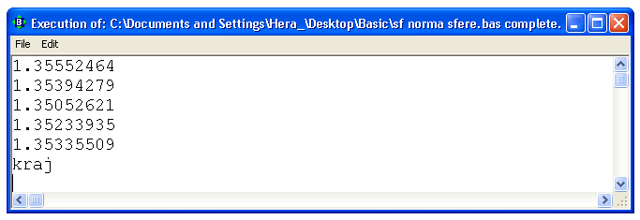
Sl.12.
I vizualno sljedeća slika govori zašto:

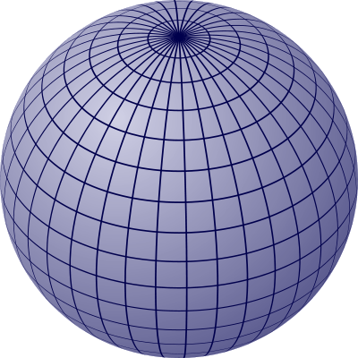S.13. Točke u sjecištima meridijana i paralela nisu ravnomjerno raspoređene na sferi

A sada matematička analiza. Preslikajmo sferu u ravninu na sljedeći način: Postavimo tangencijalnu ravninu u jednoj ekvatorijalnoj točki E sfere sl.14. (Ona je na slici oborena u ravninu lista papira.) Odmotajmo meridijan NES na dužinu N'E'S' duljine π jer je sfera jediničnog radijusa. Zatim sve paralele p sa početnim točkama na tom meridijanu odmotajmo u ravninu okomito na sliku meridijana, N'E'S'. Krajevi tih paralele su na krivulji $y=2π\text{sin}x$.
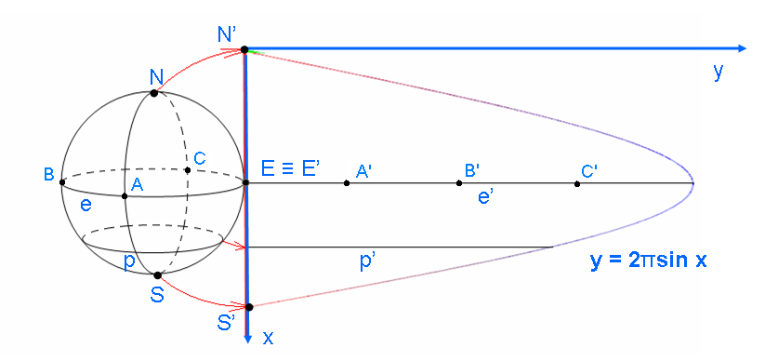
Sl.14.
Kako se radi o ekviarealnom preslikavanju to je površina sfere 4π jednaka površini slike sfere:
$$P=\int{2π\text{sin}\text{xdx}=4π}$$
Nadalje, udaljenost d sjevernog pola N od svake točke jedne paralele p sfere je
$$d=2\text{sin}\frac{x}{2}$$
gdje je x središnji kut tetive d, odnosno duljina luka nad tetivom d počev od točke N, sl.15:
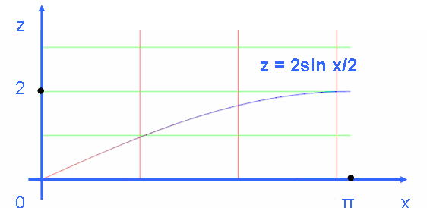
Sl.15.
Konačno, u prostoru:
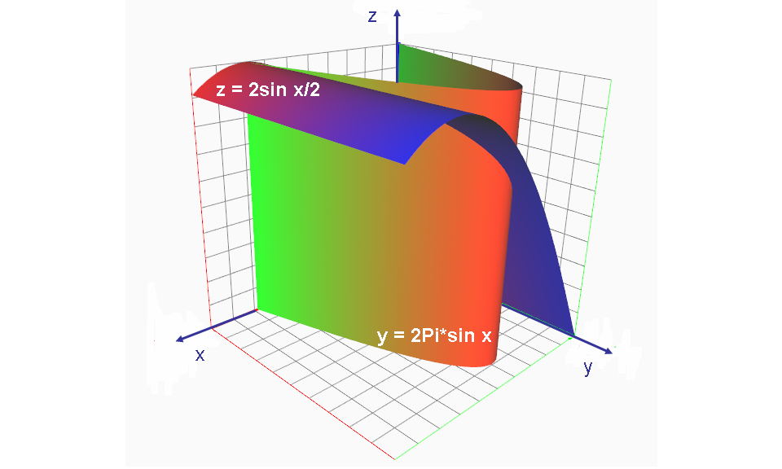
Sl.16.

'Zbroj' duljina svih paralela je u biti površina sfere 4π. Volumen između dviju dijelova ploha na sl.16. te xy i xz ravnina je 'zbroj' svih duljina d, naše m iz programa sa početka članka pomoću kojeg smo računali Max, odnosno $\left|S_{∞}\right|$:
$$V=\int{\int{2}}\text{sin}\frac{x}{2}\text{dydx}=\frac{\text{16}π}{3}$$

Prosječna udaljenost, norma sfere je :
$$\left|S_{∞}\right|=\frac{V}{P}=\frac{\frac{\text{16}π}{3}}{4π}=\frac{4}{3}$$

Dakle, norma jedinične sfere je 1.33333….. a to je ujedno i limes početnog niza u članku.

8. Prilog

Graf triju petlji

Slijedi program sl.17. u svom prirodnom okruženju, radnom sučelju, koji iscrtava graf rezultata triju petlji koje traže idealan raspored tri točke. Kako petlje pretražuju sferu koracima po 12 stupnjeva to svaka petlja u zatvorenom intervalu [0⁰-180⁰] ima 16 koraka. Sasvim lijevo, sl.18. prikazuje 16 rezultata vanjske petlje (jasno izdvojene cjeline). Ako izdvojimo jedanaesti rezultat u kojemu m doseže maksimum, na istoj slici desno, gore, vidimo rezultate svih 16 koraka srednje petlje. Dolje desno je jedanaesti rezultat prethodne srednje petlje. Na njoj je svih 16 rezultata (točaka) unutarnje petlje. Ukupno je na lijevom grafu prikazano 16³ = 4096 točaka. Samo jedna točka dira pravac $y=\sqrt{3}$ jer je $\left|S_{3}\right|=\sqrt{3}$.

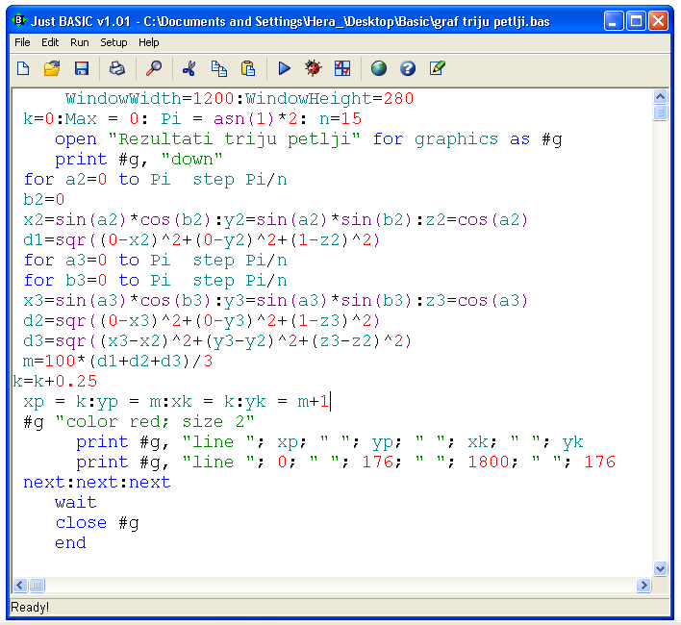

Sl. 17.

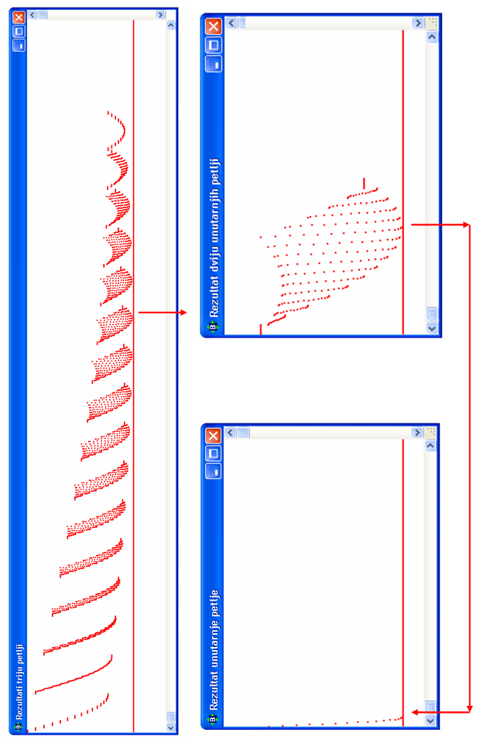
Sl.18.
Uobičajeno je da koordinatno ishodište (0,0) bude u gornjem lijevom kutu, pozitivni dio x-osi desno-ravno, a pozitivni dio y-osi dolje-okomito, tako da crveni pravac na sl.18. ima jednadžbu $y=\sqrt{3}$.

9. Umjesto zaključka

Tema je otvorila više novih pitanja nego što je dala odgovora. Kako glasi formula pomoću koje se može odrediti idealan raspored točaka na sferi u smislu: 4 točke raspored 2-2 (tetraedar je 2-2 ili 1-3 gledano po katovima od sjevernog prema južnom polu), 6 točaka 3-3 (oktaedar je 3-3 ili 1-4-1), 8 točaka 4-4 (antiprizma) itd.? Može li se za neparne n: 3, 5, 7, 9…. napisati rekurzivna formula koja daje rasporede 1-1-1, 1-3-1, 1-5-1, 3-3-3 itd. Je li taj raspored točaka jednoznačan do na sukladnost poliedara u prostoru čiji su vrhovi te točke?
U ovom članku je razmatran idealan raspored u smislu maksimalne udaljenosti. No mogao se razmatrati raspored točaka tako da nastali konveksni poliedar čiji su to vrhovi ima maksimalan volumen ili pak oplošje. Na koncu kakav je raspored točaka na drugim tijelima ili likovima npr. krugu. Sva ta teorijska razmatranja u praksi daju kasne, no bogate plodove.

10. Literatura

- Charles Van Doren, Povijest znanja, Mozaik knjiga, Zagreb, 2005.
- www.justbasic.com

Izet Kalaba, prof.matematike
mkalaba@inet.hr
Srednja škola fra Andrije Kačića Miošića, Ploče

